Name/Logo der Schule |  |  | Betriebsanweisung  Für das Arbeiten an  Kantenbandschleifmaschinen | Raum  verantwortlich

Gefahren für Mensch und Umwelt
- Gefahr durch schnelllaufende Maschinenteile - Einzugsgefahr
- Gefahr von schweren Abschürfungen durch das Schleifband
- Gefahr durch Lärm
- Gefahr durch Holzstaub

Schutzmaßnahmen und Verhaltensregeln
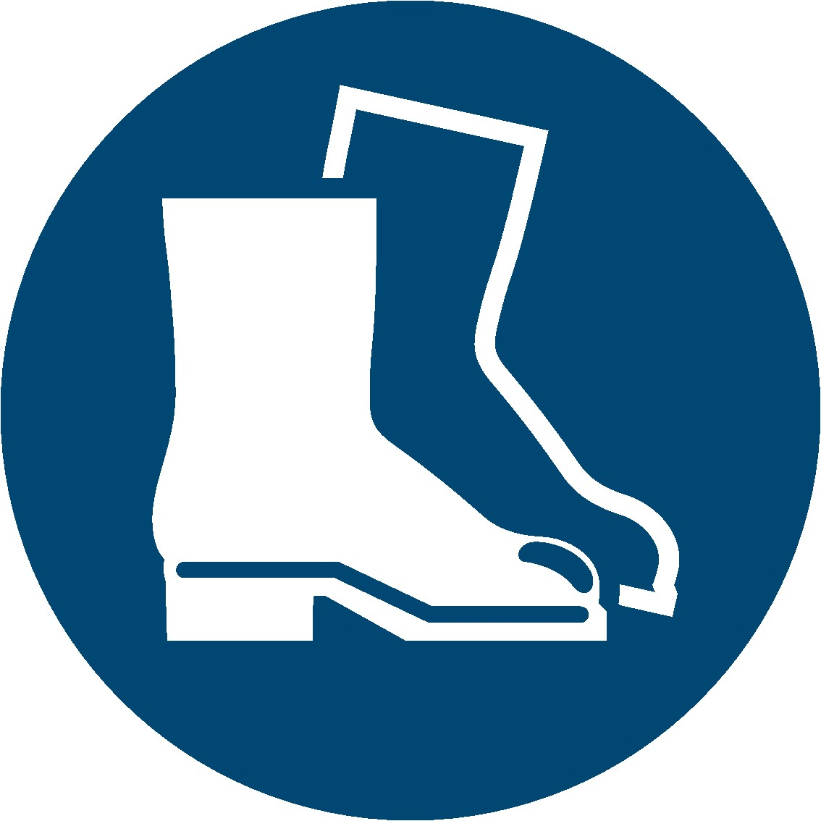 | - Nach Möglichkeit auf die Bearbeitung von Buchen- und Eichenholz verzichten.  - Maschine an automatische Absaugung anschließen.  - Tragen von Gehörschutz.  - Tragen von enganliegender Kleidung und ggf. Haarnetz. Tragen von festem Schuhwerk. In Sicherheitsbereichen:  Sicherheitsschuhe dem geforderten Bereich entsprechend.  - Gefahrenbereich an der Auf- und Abgabeseite freihalten.  - Auf Funktion der Absaugung achten.  - Schleifbänder vor Arbeitsbeginn auf Beschädigungen hin kontrollieren.  - Links- oder Rechtslauf der Maschine beachten.  - Werkstücke ordentlich ausrichten und an Anschlag anlegen.  - Bei Arbeitsunterbrechungen Maschine abstellen.  - Späne nicht mit der Hand entfernen. Bei Stillstand der Maschine absaugen.  - Handschuhe dürfen nur getragen werden, wenn die Gefährdungen durch das zu bearbeitende Material (bzw. durch Späne oder Splitter) höher sind.

Verhalten bei Störungen und im Gefahrenfall
- Bei Störungen oder Schäden an Maschinen oder Schutzausrüstungen
Maschine ausschalten und vor unbefugtem Wiederanschalten sichern
- Lehrer informieren
- Schäden nur von Fachpersonal beseitigen lassen

Erste Hilfe
- Maschine abschalten und sichern
- Den Lehrer (Ersthelfer) informieren (siehe Alarmplan)
- Verletzungen sofort versorgen
- Eintragung in das Verbandbuch vornehmen

Notruf: 112 Krankentransport: 19222

Instandhaltung
- Instandsetzung nur durch beauftragte und unterwiesene Personen
- Bei Rüst- Einstellungs-, Wartungs- und Pflegearbeiten Maschine vom Netz trennen bzw. sichern
- Maschine nach Arbeitsende reinigen
- E-Check alle vier Jahre (wenn ortsunveränderlich)

Freigabe: |  | Bearbeitung: |  | 11. Dezember 2019
 | Schulleitung

